**Fiche de description du projet - *(ETAPE 1)***

**Description du projet en précisant les enjeux de la transition énergétique et de la transition numérique :**

Situé à l’ouest de Toulouse, près de la place des Pradettes, cet ensemble est composé d'une école maternelle de 8 classes et d'une école élémentaire de 10 classes, de locaux périscolaires, de restaurants scolaires, et d'un pôle activités mutualisé qui regroupe la bibliothèque et les locaux pour les classes. Deux cours arborées sont équipées de divers jeux et de préaux aménagés. Le coût de la rénovation de ce groupe scolaire, 10,7 M€, est financé par la mairie de Toulouse avec une participation d’1,2M€ du conseil départemental de la Haute-Garonne et une participation de la Caisse des Allocations Familiales de la Haute-Garonne.

***Enjeux énergétiques*** : Les classes sont équipées de grandes baies vitrées afin de laisser entrer la lumière, donnant principalement sur une cour arborée. L’éclairage est de type basse consommation. Le groupe scolaire dispose de panneaux solaires photovoltaïques couvrant les besoins des deux établissements. En chaufferie, 2 pompes à chaleur géothermique alimentent un réseau plancher chauffant réversible et un réseau de panneaux rayonnants venant en complément. Deux climatiseurs à détente directe sont installés pour le rafraichissement du local « VDI/serveur » et du local « déchets cuisine ». Une chambre froide est installée dans la cuisine du restaurant scolaire.

***Enjeux numériques*** : Le groupe scolaire est équipé d’une GTB, d’une alarme incendie, d’un pilotage automatisé de chauffage, d’éclairage, de ventilation et de gestion du système d’alarme par Smartphone. Le Wifi intelligent s’adaptant à la demande permet une couverture pour les tablettes avec un maximum de sécurité…

**Qui était Germaine Tillion ?**

Le groupe scolaire porte le nom de Germaine Tillion (1907-2008), résistante, femme de lettres, ethnologue française, entrée au Panthéon en 2015. Titulaire de nombreuses décorations pour ses actes héroïques durant la Seconde Guerre Mondiale, déportée en 1943 au camp de Ravensbrück, elle fut la deuxième femme à devenir Grand-Croix de la Légion d'Honneur.

**Photos :**

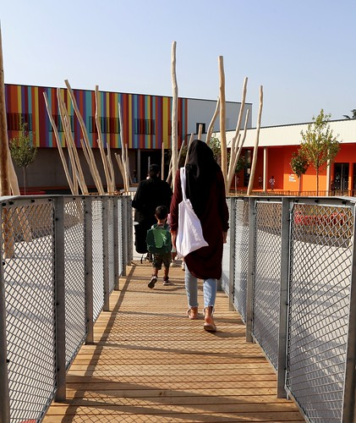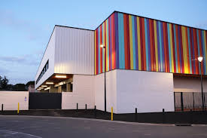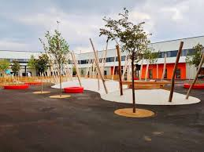

**Compétences communes visées, niveau de maitrise attendu, évaluations envisagées :**

A1 : CC1 ; CC2 ; CC3  A2 : CC4 ; CC5 ; CC6 ; CC8 A3 : CC6 ; CC7 ; CC9 Niveau 2 Formative/sommative

 ; C2 ; C3 ; C4

**Documents disponibles :**

* Maquette BIM Architecture
* Maquette BIM CVC
* Maquette BIM PLO
* Maquette BIM Elec
* *Marché public : https://centraledesmarches.com/marches-publics/Toulouse-ville-de-Toulouse-TRAVAUX-DE-CONSTRUCTION-GROUPE-SCOLAIRE-GERMAINE-TILLION-17V084AO-VA-SG/3296005*

**Outils numériques mobilisables :**

Visionneuse BIM Vision ; *CypeTherm ; CypeLed ;  Cypelec ; CypePlumbing ; CypeFire ;*

**Nom du projet : Groupe scolaire Germaine Tillion**